Яковлєв В. Д., бакалавр
Гребень О. С., к. т. н., доцент
Національний аерокосмічний університет «Харківський авіаційний інститут», м. Харків, Україна

ПРОВЕДЕННЯ АЕРОФОТОЗНІМАЛЬНИХ РОБІТ З БПЛА НА ТЕРИТОРІЇ ЛІСОГОСПОДАРСТВА ДЛЯ СТВОРЕННЯ АТЛАСУ ДЕШИФРУВАЛЬНИХ ОЗНАК

Одним із ключових аспектів аналізу даних ДЗЗ у лісовому господарстві є дешифрування зображень, яке дозволяє визначати лісові об’єкти та їхні характеристики за спектральними, морфологічними та іншими ознаками. Для підвищення ефективності дешифрування необхідне створення атласу дешифрувальних ознак – систематизованого довідково-го ресурсу, що містить зразки та характеристики типових об’єктів, які можуть бути ідентифіковані за аерофотознімками.
Метою роботи є планування та реалізація аерофотознімальних робіт з БпЛА для подальшого створення атласу дешифрувальних ознак на території лісогосподарства.
У сучасному світі активно використовують технології ДЗЗ у лісовому господарстві, а саме супутникові знімки, аерофотознімки інше, а також різні методики оброблення цих даних, наприклад, побудова ортофотопланів, цифрових двійників чи інше фотограмметричне оброблення. Також зараз набуває популярності метод розпізнавання рослинності за допомогою ШІ [1].
На рисунку 1 зображено побудований ортофотоплан лісового господарства у програмному забезпеченні ApplicationsMaster з роздільною здатністю 6 см/піксель.
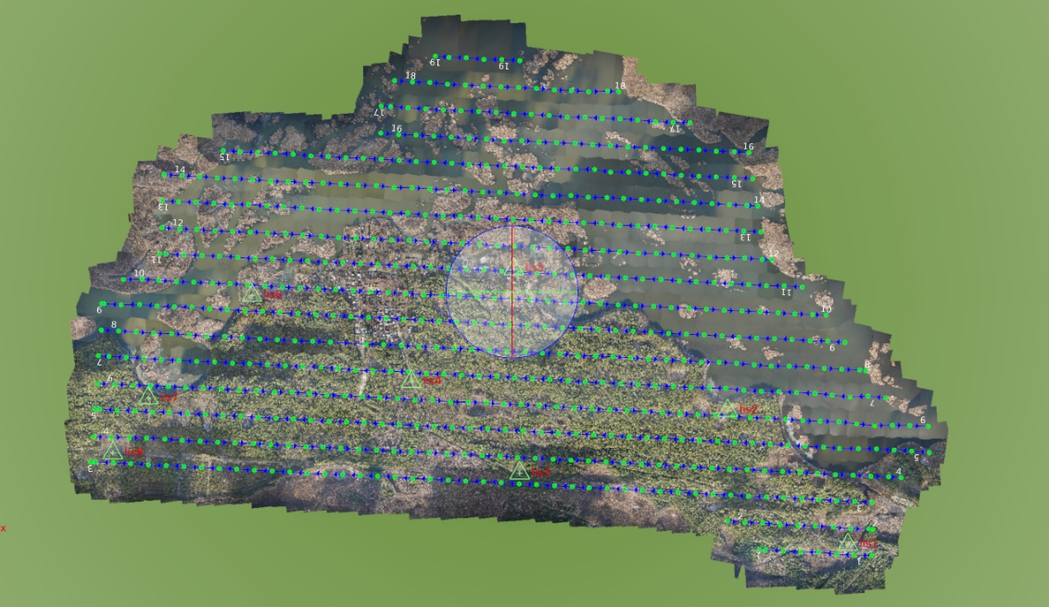
Рис. 1. Ортофотоплан лісового господарства у програмному забезпеченні ApplicationsMaster з роздільною здатністю 6 см/піксель
Доволі вагомою проблемою при використанні супутникових знімків є низька роздільна здатність та не завжди актуальні знімки на досліджувану територію, тому саме ортофотоплани дозволяють вирішити цю проблему [2].
Використання дронів дозволяє швидко та якісно проводити ряд аерофотознімальних робіт для подальшого створення ортофотоплану, на основі якого буде наповнюватися атлас дешифрувальних ознак. Сучасні БпЛА обладнані високоякісними та точними оптичними сенсорами, що дозволяє отримувати матеріали високої роздільної якості понад 1 см/піксель [3].
На рисунку 2 та 3 зображено атлас дешифрувальних ознак території лісового господарства розробленого на основі раніше представленого ортофотоплану у програмному забезпеченні ApplicationsMaster з роздільною здатністю 6 см/піксель.

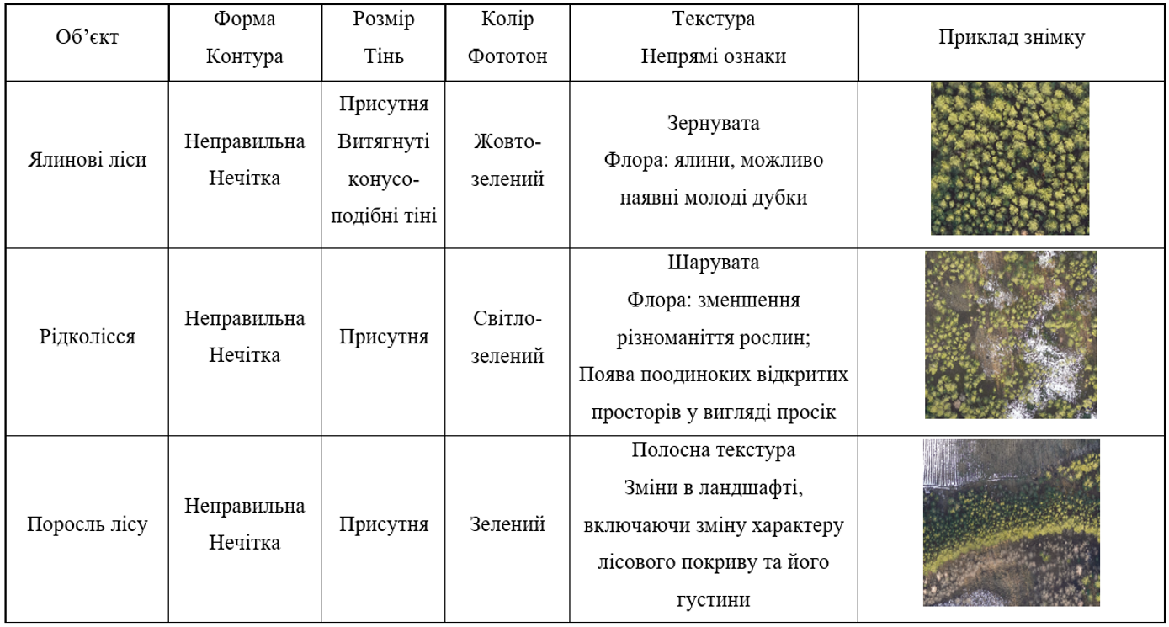
Рис. 2. Атлас дешифрувальних ознак території лісового господарства

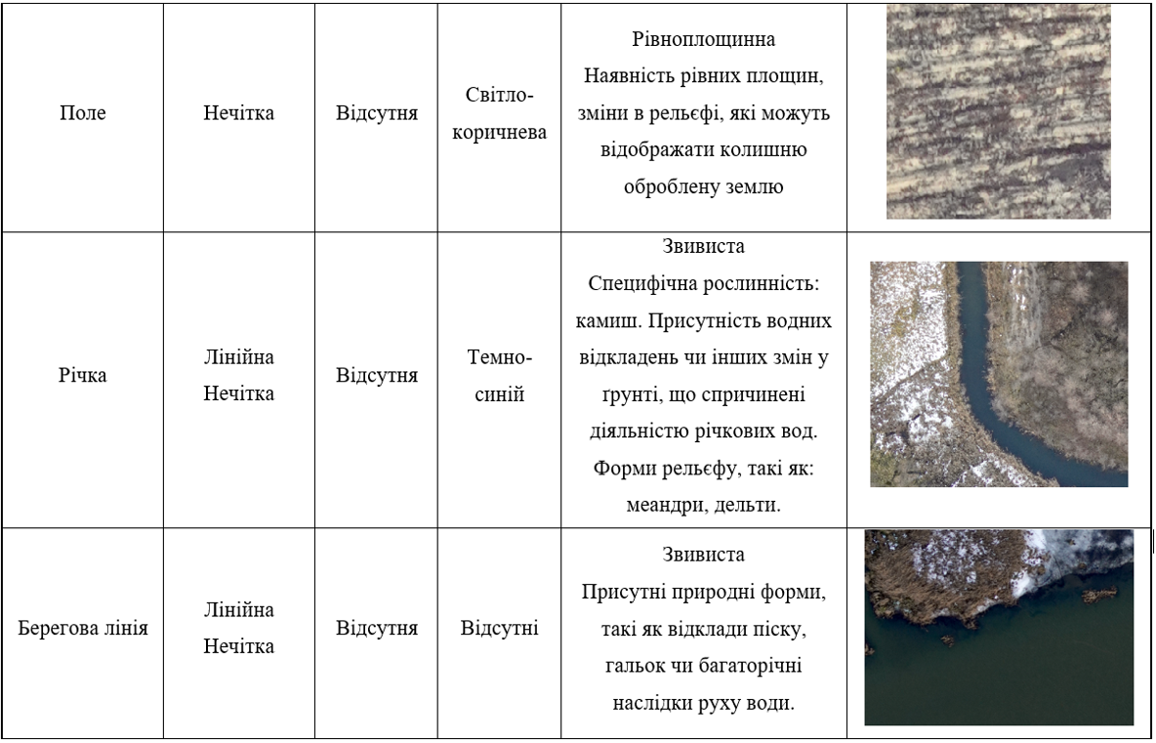
Рис. 3. Атлас дешифрувальних ознак території лісового господарства
Отже, використання БпЛА дозволяє значно підвищити ефективність моніторингу лісових територій, скоротити час обробки даних та забезпечити більш точне і достовірне де-шифрування об’єктів.
Література
1. Проф., д-р Петро Когут. Види Дистанційного Зондування: EOS Data Analytics. URL: https://eos.com/uk/blog/vydy-dystantsiinoho-zonduvannia/ (дата звернення: 11.05.2025).
2. Створення ортофотоплану. MagneticOne Municipal Technologies. URL: https://magneticonemt.com/stvorennia-ortofotoplanu/ (дата звернення: 11.05.2025).
3. Дрони, БПЛА, безпілотники, квадрокоптери та радіокеровані моделі. Прямі дистрибуції. URL: https://distributions.com.ua/ua/reviews/v-drone (дата звернення: 11.05.2025).

